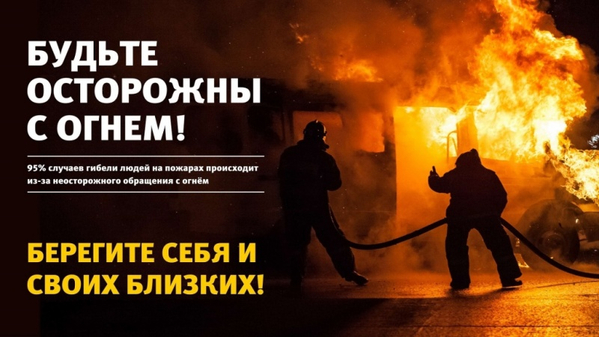
По официальной информации пресс-службы ГУ МЧС России по Иркутской области с начала года в регионе произошло 553 пожара. 32 человека погибли, 7 из них – дети. 16 человек получили на пожарах различные травмы, 133 человека спасены.
Основные причины пожаров: короткое замыкание, неосторожное обращение с огнём, нарушение правил пожарной безопасности при эксплуатации печного отопления.
Пожаров в быту можно избежать, если предпринять меры профилактики самых распространённых причин возгораний: проявлять бдительность при обращении с огнём, не оставлять без присмотра детей, не курить в помещении, не оставлять без присмотра горящие свечи, топящуюся печь, включенные электрообогреватели. Горючие материалы и другие вещи хранить вдалеке от нагретых поверхностей – печей и обогревателей.
ОГКУ «ПСС Иркутской области» призывает Вас быть бдительнее и осторожно обращаться с огнем, соблюдать требования пожарной безопасности:
- не оставлять без присмотра работающие электроприборы, уходя из дома отключать все электроприборы из сети;
- замену электропроводки доверять только квалифицированным специалистам, не допускать при монтаже электропроводов «скруток», самодельных «жучков» и пр.;
- ремонт печей и дымоходов, доверять только квалифицированным специалистам, раз в квартал очищать дымоходы печей от сажи, не перетапливать печи;
- не допускать курение в постели в нетрезвом виде.
Помните, что беда может случиться с каждым! Неумелое обращение с огнём приводит к человеческим жертвам и материальному ущербу. Опасности возникновения пожара в той или иной степени подвержено любое жильё. Принять меры для снижения риска возгорания – обязанность собственников!!!
В СЛУЧАЕ ПОЖАРА ИЛИ ПОЯВЛЕНИЯ ДЫМА НЕМЕДЛЕННО СООБЩИТЕ В ПОЖАРНУЮ ОХРАНУ ПО ТЕЛЕФОНУ - 112 или 101.

Инструктор противопожарной профилактики
ОГКУ «ПСС Иркутской области»
Е.Г. Степанюк

